Carlos Henrique
Felipe
Lucas Ardelino
Luiz Eduardo
Lucio
Vinicios

PLANO DE PROJETO DE SOFTWARE
Rede de Compartilhamento de Arquivos Fragmentados em Rede Fechada
Documento consolidado (Plano de Projeto de Software) apresentado à disciplina de Gerência de Projeto e Manutenção de Software (GPMS – TCC00363), do Instituto de Computação da Universidade Federal Fluminense, como requisito de avaliação da Rodada 2 (Execução e
Monitoramento).
Professora: Rebeca Motta

Niterói, RJ
2026

LISTA DE FIGURAS
Figura 1 – Arquitetura de alto nível: Tracker central coordenando clientes que trocam fragmentos
entre si. 10
Figura 2 – EAP atualizada: fases, pacotes e situação consolidada na Rodada 2. 12
Figura 3 – Gantt da Rodada 2: tarefas, escala de datas, duração e percentual concluído. 16
Figura 4 – Gantt completo do projeto por fase e marco de entrega. 16
Figura 5 – Burndown da Rodada 2: trabalho restante planejado e estimado. 22
Figura 6 – Curva S: PV, EV e AC acumulados, com leitura da Rodada 2. 23
LISTA DE TABELAS
Tabela 2 – Papéis do grupo 14
Tabela 3 – Esforço total estimado por fase 15
Tabela 4 – Orçamento e cronograma por etapa de execução 17
Tabela 5 – Registro de riscos e respostas da Rodada 2. 18
Tabela 6 – Indicadores de EVM por rodada 22
Tabela 7 – Detalhamento completo dos pacotes de trabalho 29

Tabela 1 – Pacotes de trabalho da EAP, por fase. 12

LISTA DE QUADROS

Quadro 1 – Controle de versões do plano | 6
Quadro 2 – Registro de alterações e decisões do projeto | 6
Quadro 3 – Funcionalidades do produto | 11

SUMÁRIO
CONTROLE DE VERSÕES E MODIFICAÇÕES 6
- INTRODUÇÃO 8
- VISÃO DO PRODUTO 9
- ESCOPO DO PROJETO E ESTRUTURA ANALÍTICA (EAP) 12
- PAPÉIS E RESPONSABILIDADES 14
- ESTIMATIVAS DE ESFORÇO (PLANNING POKER) 15
- ORÇAMENTO E CRONOGRAMA 16
- ANÁLISE DE RISCOS 18
- MONITORAMENTO E CONTROLE 22
- REGISTRO DE PARTICIPAÇÃO INDIVIDUAL 24
- CONSIDERAÇÕES FINAIS E PRÓXIMOS PASSOS 25
APÊNDICE A – ESPECIFICAÇÃO TÉCNICA DO PROTOCOLO 27
APÊNDICE B – DETALHAMENTO COMPLETO DOS PACOTES DE TRABALHO 29

CONTROLE DE VERSÕES E MODIFICAÇÕES
Esta seção registra as versões do Plano de Projeto, as principais alterações realizadas durante a execução e os mecanismos adotados para o controle de configuração do software. O projeto utiliza Git como sistema de controle de versão e GitHub como repositório central, também empregado para o acompanhamento das modificações por meio de branches, Pull Requests, Issues e Milestones.

Controle de versões do plano
Quadro 1 - Controle de versões do plano
Versão | Data | Modificações | Responsáveis
1.0 | 10/09/2026 | Rodada 1: linha de base de escopo, EAP, papéis, estimativas, cronograma, orçamento e riscos. | Grupo
1.1 | 18/09/2026 | Correções da avaliação da Rodada 1: planos de contenção e contingência e Gantt completo. | Lucas Ardelino e equipe
2.0 | 06/10/2026 | Rodada 2: EAP e status, cronograma, custos, riscos, Burndown, EVM, testes e evidências atualizados. | Lucas Ardelino; validação técnica da equipe
2.1 | 06/10/2026 | Fechamento da Rodada 2: normalização, Gantt completo, Burndown conferido, registro de alterações e atualização dos artefatos de configuração. | Lucas Ardelino; validação da equipe

Estratégia de controle de versão
Para o desenvolvimento foram adotadas duas branches principais: main, que representa a versão estável e entregável, e develop, utilizada para desenvolvimento e integração das alterações da equipe. O fluxo principal definido para o projeto é:

desenvolvimento | → | develop | → | Pull Request | → | main
As alterações são inicialmente integradas na develop. Quando o conjunto de modificações é considerado estável e adequado para demonstração ou entrega, é aberto um Pull Request para integração na main. Durante a Rodada 2 também foi necessária uma sincronização da main para a develop, pois foram identificadas alterações presentes somente na branch estável. Após essa sincronização, a versão da Rodada 2 foi integrada da develop para a main pelo Pull Request “Integra versão da rodada 2 na main”.

Controle de modificações
O controle das modificações do projeto é realizado por meio de GitHub Issues. Cada Issue representa uma funcionalidade, correção, teste, documentação ou atividade de Gerência de Configuração. Sempre que aplicável, as Issues registram responsável, labels, milestone, descrição, critérios de aceite e status da implementação. As Issues concluídas são fechadas, mas permanecem no histórico do projeto para preservar a rastreabilidade.
Na Rodada 2 foram concluídas Issues relacionadas à requisição HTTP Cliente-Tracker, armazenamento de peers por info_hash, comunicação entre peers, sessão de download, verificação de integridade e documentação da estratégia de branches. O cadastro e autorização de clientes na rede permanece como pendência prioritária.

Milestones
As Issues são agrupadas nos Milestones Planejamento e Documentação, Desenvolvimento do Sistema e Testes e Entrega, permitindo acompanhar o conjunto de atividades associado a cada etapa.

Pull Requests e rastreabilidade

Os Pull Requests registram as integrações de código e complementam a rastreabilidade formada por Issues e commits. Na Rodada 2 foram registrados PRs referentes à evolução do Tracker, persistência com SQLite, serialização das mensagens do Peer Wire Protocol, funcionalidades de Seeder, testes e integração da versão da Rodada 2 na main.

Responsabilidade pela configuração
O papel de Responsável por Configuração é atribuído a Lucio. Entre suas atribuições estão a organização do repositório, manutenção da estratégia de branches, acompanhamento de Issues e Milestones, controle das integrações e consistência dos artefatos versionados.

Registro de alterações e decisões do projeto
Quadro 2 - Registro de alterações e decisões do projeto
ID e data | Alteração ou decisão | Motivo e impacto | Responsável e evidência
M01  10/09/2026 | Aprovar a linha de base inicial. | Registrar escopo, EAP, papéis, estimativas, cronograma, orçamento e riscos antes da execução. | Grupo. Entrega da Rodada 1.
M02  18/09/2026 | Incluir contenção, contingência e um Gantt completo. | Atender à avaliação da professora e tornar riscos e cronograma verificáveis. | Lucas e equipe. Correção incorporada na Rodada 2.
M03  28/09/2026 | Usar JSON na resposta do Tracker no  MVP. | Simplificar a integração no prazo disponível. Bencode e peers compactos deixaram de ser requisito do fluxo principal. | Felipe e Luiz Eduardo. Fluxo validado.
M04  30/09/2026 | Priorizar P2P, download e persistência antes da autorização. | Garantir demonstração ponta a ponta. Autorização, rejeição, reconexão e HAVE foram replanejados. | Equipe de desenvolvimento. Pendências na EAP.
M05  05/10/2026 | Separar a entrega da Rodada 2 do trabalho antecipado. | Registrar 22,92 homem-dia entregues, 4,08 pendentes e 4,25 antecipados sem mascarar atraso nem duplicar valor. | Lucas. Valores conciliados no EVM e Burndown.

ID e data | Alteração ou decisão | Motivo e impacto | Responsável e evidência
M06  05/10/2026 | Separar testes aprovados de correções pendentes. | Registrar evidências de testes e manter pendências técnicas explicitadas para a Rodada 3. | Vinicios, Felipe e Luiz Eduardo. Evidências na EAP.

1 INTRODUÇÃO
Este documento reúne o Plano de Projeto de Software atualizado para a Rodada 2 da disciplina de Gerência de Projeto e Manutenção de Software (GPMS, TCC00363). Ele consolida a linha de base da Rodada 1 com o andamento verificado no repositório, os registros do grupo, os testes executados e a planilha de gestão. Além da visão do produto, do escopo e da EAP, apresenta a execução do Sprint 1, o trabalho postergado, as atividades antecipadas da fase seguinte, os custos estimados, os riscos e os indicadores de monitoramento.
O produto é um sistema acadêmico de compartilhamento de arquivos fragmentados em rede fechada, com arquitetura Tracker e Clientes inspirada no protocolo BitTorrent. No MVP atual, um seeder pode manter o arquivo completo e o leecher o reconstrói ao final do download. Portanto, a fragmentação implementada organiza a transferência, mas ainda não deve ser apresentada como garantia de confidencialidade ou como mecanismo suficiente de segurança.
Nas Rodadas 2 e 3 o documento passa a incluir o controle de versões e modificações, a atualização acumulada dos dados de monitoramento, as dificuldades e decisões técnicas encontradas no caminho e a retrospectiva final do grupo.

2 VISÃO DO PRODUTO

2.1 Problema e Contexto
O projeto explora uma arquitetura distribuída para compartilhamento de arquivos em rede fechada, reduzindo a dependência de um servidor central de conteúdo. O Tracker coordena a descoberta de peers, enquanto a transferência ocorre diretamente entre clientes. A autorização de clientes, a distribuição resiliente e a proteção de conteúdo permanecem como requisitos futuros; não são propriedades concluídas no MVP da Rodada 2.

2.2 Objetivo e Proposta de Valor
Objetivo: prover uma camada de distribuição de arquivos para redes fechadas que reduza a exposição de dados sensíveis mesmo quando uma máquina da rede é comprometida.
Proposta de valor: nesta etapa, o ganho demonstrado é a coordenação distribuída da transferência entre peers. As propriedades adicionais de segurança previstas na visão original dependem da conclusão do controle de acesso, da distribuição de fragmentos entre múltiplos nós e de mecanismos de contingência, itens replanejados para a fase seguinte.

2.3 Público-Alvo
- Administrador de TI ou segurança de uma rede corporativa, que precisa distribuir documentos sensíveis sem concentrar o risco em um único servidor.
- Equipe técnica ou laboratório que compartilha pacotes e datasets grandes em rede local, com controle de quem acessa o quê.
- Grupos que operam sob suspeita constante de ameaça interna, para os quais nenhuma máquina isolada pode expor um arquivo inteiro.

2.4 Arquitetura de Alto Nível
A rede é coordenada por um Tracker central, que registra os peers associados a cada arquivo e informa os endereços necessários para a comunicação. A transferência acontece diretamente entre clientes. No MVP atual, o Tracker ainda não controla a autorização de entrada e o catálogo distribuído de fragmentos permanece como evolução planejada.
Figura 1 – Arquitetura de alto nível: Tracker central coordenando clientes que trocam
fragmentos entre si.
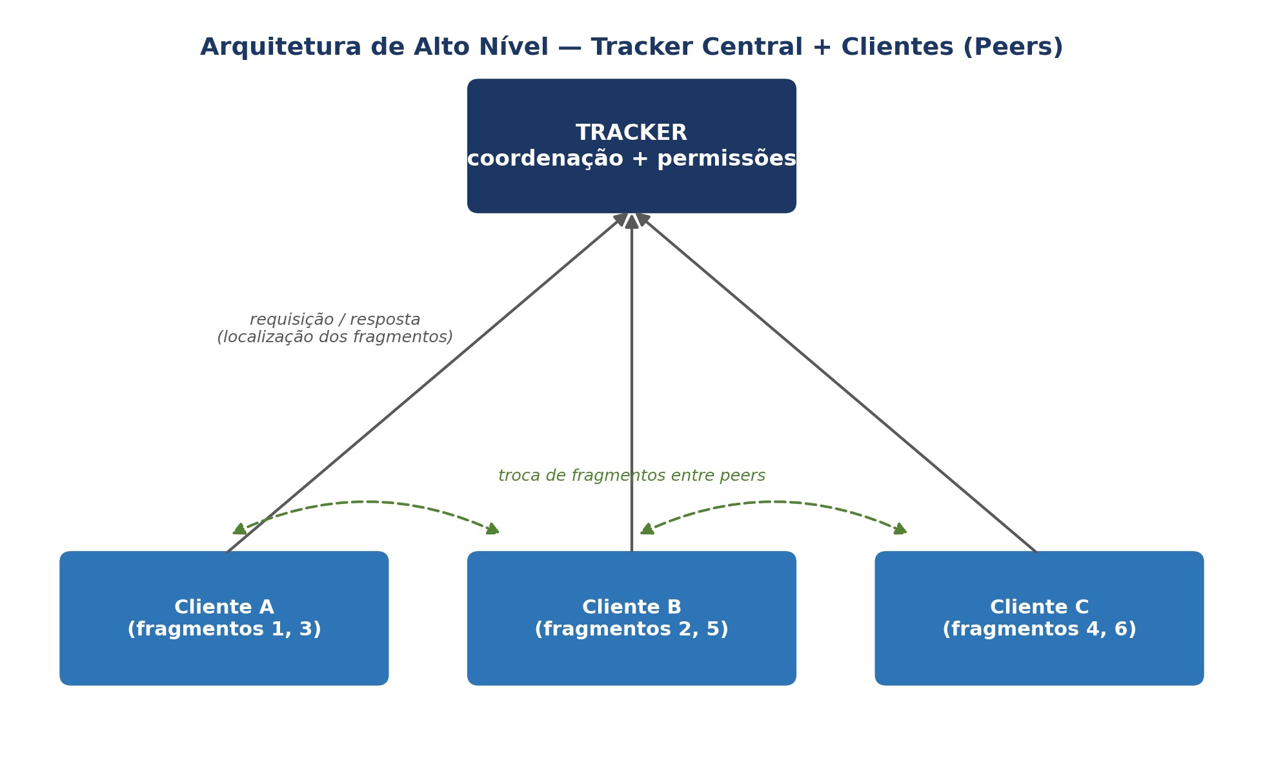
Fonte: elaborado pelo grupo.

2.5 Modelo de Segurança: Fragmentação como Camada de Proteção
No MVP, o seeder disponibiliza o arquivo completo e o leecher grava as peças validadas até reconstruí-lo. O modo de lockdown, a distribuição de fragmentos entre vários nós e a autorização no Tracker permanecem no backlog. Assim, esses itens são tratados como evolução planejada e não como controles de segurança já existentes.

2.6 Funcionalidades: Núcleo e Diferenciais
As funcionalidades foram divididas em Núcleo, o mínimo necessário para validar o conceito de fragmentação segura, e Diferenciais, que agregam valor mas dependem do tempo disponível ao longo do semestre. Essa divisão orienta a priorização usada na EAP e no Planning Poker, seções 3 e 5.
Quadro 3 – Funcionalidades do produto
Núcleo (MVP — Rodadas 1 e 2) | Diferenciais (Stretch Goals)
Parser do protocolo (B-encode) entre cliente e Tracker | Upload de arquivos (fragmentação e catalogação no Tracker)
Cadastro/autorização de clientes na rede (controle de acesso básico) | Distribuição resiliente de fragmentos
Announce request/response entre cliente e Tracker | Eleição de um novo Tracker em caso de falha
Handshake, BITFIELD, INTERESTED/UNCHOKE, REQUEST/PIECE, HAVE entre peers | Modo de lockdown automático da rede
Sessão de download consistente, com escrita incremental em disco | Gestão de permissões mais granular (perfis de acesso)
Verificação de integridade dos fragmentos recebidos
Fonte: elaborado pelo grupo.

2.7 Restrições Conhecidas
- Prazo de um semestre letivo, com entregas parciais nas Rodadas 1, 2 e 3.
- Equipe de 6 integrantes, com disponibilidade concorrente a outras disciplinas.
- Um único Tracker ativo por vez na primeira versão. Eleição de Tracker e lockdown automático ficam como extensões, não como base do MVP.
- Sem suporte a NAT traversal ou descoberta decentralizada por magnet link, já que o projeto depende de um Tracker central conhecido.

2.8 Critérios de Sucesso
- Um cliente consegue solicitar um arquivo ao Tracker e reconstruí-lo integralmente a partir de fragmentos de múltiplos peers.
- A versão atual permite que o seeder mantenha o arquivo completo e que o leecher o reconstrua; a distribuição permanente de fragmentos entre nós permanece como evolução.
- O controle de autorização de clientes ainda não foi implementado e permanece como pendência prioritária para a fase seguinte.
- O projeto entrega, nas três rodadas, todos os artefatos de gestão exigidos pela disciplina.

3 ESCOPO DO PROJETO E ESTRUTURA ANALÍTICA (EAP)
O escopo do projeto foi decomposto em uma Estrutura Analítica do Projeto (EAP) de 3 níveis: no nível 1 ficam as fases do projeto, no nível 2 os pacotes de trabalho e, nos pacotes mais complexos do núcleo, um nível 3 de micro-tarefas. Seguindo o critério de Motta (2026), a decomposição parou no ponto em que cada pacote pôde ser estimado com segurança: pacotes grandes demais tendem a gerar estimativas imprecisas, e pacotes pequenos demais tornam o planejamento ineficiente.
Figura 2 – EAP atualizada: fases, pacotes e situação consolidada na Rodada 2.
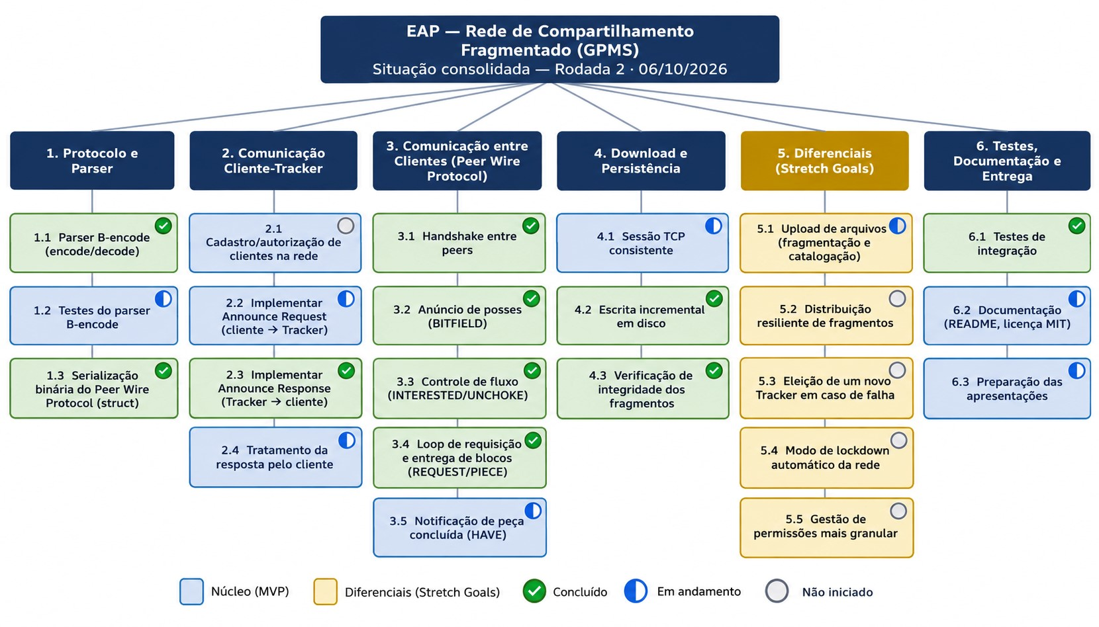
Fonte: elaborado pelo grupo.
A Tabela 1 relaciona os 23 pacotes de trabalho de nível 2 às suas fases, ao esforço total estimado (somando as micro-tarefas de nível 3, quando existem) e ao status atual. O detalhamento completo das 44 micro-tarefas está no Apêndice B.

Tabela 1 – Pacotes de trabalho da EAP, por fase
Fase | ID | Pacote de Trabalho | Estim. (dia) | Status
1 | 1.1 | Parser B-encode (encode/decode) | 1 | Concluído
1 | 1.2 | Testes do parser B-encode | 1.5 | Em andamento
1 | 1.3 | Serialização binária do Peer Wire Protocol (struct) | 3 | Concluído
2 | 2.1 | Cadastro/autorização de clientes na rede | 2 | Não iniciado
2 | 2.2 | Implementar Announce Request (cliente → Tracker) | 2 | Em andamento
2 | 2.3 | Implementar Announce Response (Tracker → cliente) | 2.5 | Concluído
Fase | ID | Pacote de Trabalho | Estim. (dia) | Status
2 | 2.4 | Tratamento da resposta pelo cliente | 1.5 | Em andamento
3 | 3.1 | Handshake entre peers | 1.5 | Concluído
3 | 3.2 | Anúncio de posses (BITFIELD) | 1.5 | Concluído
3 | 3.3 | Controle de fluxo (INTERESTED/UNCHOKE) | 1.5 | Concluído
3 | 3.4 | Loop de requisição e entrega de blocos (REQUEST/PIECE) | 3 | Concluído
3 | 3.5 | Notificação de peça concluída (HAVE) | 1.5 | Em andamento
4 | 4.1 | Sessão TCP consistente | 2.5 | Em andamento
4 | 4.2 | Escrita incremental em disco | 2 | Concluído
4 | 4.3 | Verificação de integridade dos fragmentos | 1 | Concluído
5 | 5.1 | Upload de arquivos (fragmentação e catalogação) | 3 | Em andamento
5 | 5.2 | Distribuição resiliente de fragmentos | 3 | Não iniciado
5 | 5.3 | Eleição de um novo Tracker em caso de falha | 2.5 | Não iniciado
5 | 5.4 | Modo de lockdown automático da rede | 2 | Não iniciado
5 | 5.5 | Gestão de permissões mais granular | 1.5 | Não iniciado
6 | 6.1 | Testes de integração | 2 | Concluído
6 | 6.2 | Documentação (README, licença MIT) | 1 | Em andamento
6 | 6.3 | Preparação das apresentações | 1 | Em andamento
Fonte: elaborado pelo grupo.

4 PAPÉIS E RESPONSABILIDADES
O grupo tem 6 integrantes. Dois deles acumulam um segundo papel para reforçar a frente de implementação, como mostra a Tabela 2.

Tabela 2 – Papéis do grupo
Papel | Integrante | Acumula outro papel?
Gerente de Projeto (GP) | Lucas Ardelino | Não
Product Owner (PO) | Felipe | Sim, também Dev
Scrum Master / Facilitador | Carlos Henrique | Sim, também Dev
Responsável por Configuração | Lucio | Não
Desenvolvedor(a) | Felipe, Carlos Henrique, Vinicios, Luiz Eduardo | —
Fonte: elaborado pelo grupo.
O Gerente de Projeto consolida o plano e conduz o monitoramento e controle.
O Product Owner prioriza requisitos e decide o que entra em cada iteração. O Scrum Master conduz as cerimônias e remove impedimentos. O Responsável por Configuração cuida da estratégia de branches e do repositório. Os desenvolvedores implementam o produto e participam das estimativas de esforço.

5 ESTIMATIVAS DE ESFORÇO (PLANNING POKER)
O esforço de cada pacote de trabalho foi estimado por consenso, com a técnica Planning Poker (COHN, 2005). Quando a estimativa de um item fica alta ou muito discrepante entre os integrantes, o item é decomposto e reestimado em partes menores. Foi esse critério que levou à divisão em micro-tarefas de nível 3 apresentada na Seção 3.

Tabela 3 – Esforço total estimado por fase
Fase | Esforço (homem-dia) | % do total
1. Protocolo e Parser | 5.5 | 13%
2. Comunicação Cliente–Tracker | 8.0 | 18%
3. Comunicação entre Clientes (Peer Wire Protocol) | 9.0 | 20%
4. Download e Persistência | 5.5 | 13%
5. Diferenciais (Stretch Goals) | 12.0 | 27%
6. Testes, Documentação e Entrega | 4.0 | 9%
TOTAL | 44.0 | 100%
Fonte: elaborado pelo grupo.
O esforço total estimado do projeto é de 44 homens-dia. As cartas individuais de cada integrante para os 44 pacotes de trabalho, e a estimativa final de consenso, estão registradas na planilha de gestão do projeto, aba Planning Poker.

6 ORÇAMENTO E CRONOGRAMA
A Rodada 1 foi tratada como planejamento, com um único pacote entregue e contabilizado no marco inicial. A execução foi organizada em dois sprints: o Sprint 1 cobre as Fases 1 a 4, núcleo do produto, entre 09/09 e 06/10; o Sprint 2 cobre a Fase 5 e a consolidação da Fase 6, entre 07/10 e 10/11. Na atualização da Rodada 2, as datas de referência foram mantidas para permitir a comparação entre linha de base e execução.
Figura 3 – Gantt da Rodada 2: tarefas, escala de datas, duração e percentual concluído.
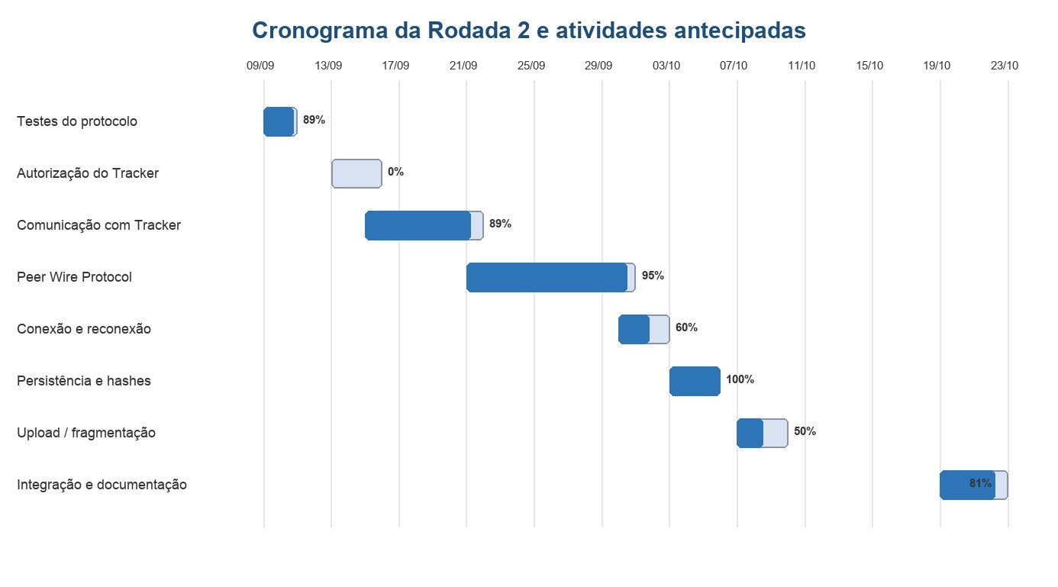
Fonte: elaborado pelo grupo.

A Figura 4 amplia o recorte da Rodada 2 e apresenta o cronograma completo por fase, incluindo os marcos das três rodadas. O percentual de cada barra corresponde à média ponderada pelo esforço das atividades da fase.
Figura 4 – Gantt completo do projeto por fase e marco de entrega.
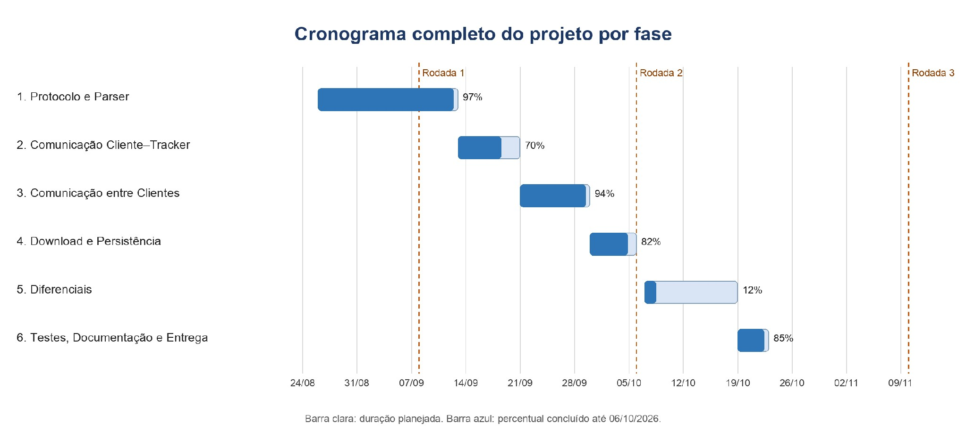
Fonte: elaborado pelo grupo

Tabela 4 – Orçamento e cronograma por etapa de execução
Etapa | Fases | Início | Meta | Duração  (dia) | Custo (R$)
Concluído (pré-Rodada  1) | 1 (parser) | 26/08/2026 | Demo na Rodada 1 (08/09) | 1,0 | 1.200,00
Sprint 1 | 1(resto)–4 | 09/09/2026 | 06/10/2026 (Rodada 2) | 27,0 | 32.400,00
Sprint 2 | 5 – 6 | 07/10/2026 | 10/11/2026 (Rodada 3) | 16,0 | 19.200,00
TOTAL | 1 – 6 | — | — | 44,0 | 52.800,00
Fonte: elaborado pelo grupo.
Custo por hora do desenvolvedor: R$ 150,00. Multiplicado pela jornada (8h/dia), dá um custo de R$ 1.200,00 por homem-dia. O orçamento total do projeto, o BAC, é de R$ 52.800,00.

7 ANÁLISE DE RISCOS
Cada risco foi avaliado por probabilidade e impacto, numa escala de 5 níveis (20% a 100%, e 0,2 a 1,0, respectivamente). A exposição é o produto entre os dois valores, e a priorização segue a exposição em ordem decrescente, conforme a técnica apresentada por Motta (2026). Os riscos de maior exposição recebem plano de contenção, para reduzir a chance de ocorrência, e de contingência, para quando o risco se concretiza mesmo assim.

Tabela 5 – Registro de riscos e respostas da Rodada 2
ID | Risco e exposição | Planos de resposta | Responsável e situação
R1 | Tracker é ponto único de  falha (SPOF): se cair,  ninguém consegue localizar peers Exposição: 0.60 | Contenção: Manter o tracker simples e leve; logs de monitoramento básicos Contingência: Reiniciar o tracker rapidamente; documentar procedimento de recuperação | Responsável:  Lucio / Luiz  Eduardo Situação:  Monitorado
R2 | Corrupção/perda de integridade dos fragmentos ao remontar o arquivo  Exposição: 0.32 | Contenção: Checagem de hash (SHA1) por fragmento antes de gravar em disco Contingência: Rebaixar fragmento e solicitar reenvio ao peer de origem | Responsável:  Felipe  Situação: Mitigado
R3 | Funcionalidade de upload/resiliência não ficar pronta a tempo (escopo já marcado como opcional)  Exposição: 0.36 | Contenção: Priorizar o fluxo de download primeiro; upload como stretch goal Contingência: Apresentar como 'trabalho futuro' na Rodada 3 se não concluído | Responsável: Lucas / Felipe Situação:  Monitorado
R4 | Subestimar a complexidade de manter uma sessão TCP consistente durante o download Exposição: 0.24 | Contenção: Prototipar cedo (spike técnico) a comunicação TCP entre 2 nós Contingência: Buscar biblioteca/exemplo de referência (ex.: repositório similar no GitHub) | Responsável:  Felipe / Luiz  Eduardo  Situação: Mitigado
R5 | Indisponibilidade de um integrante-chave em período crítico do desenvolvimento Exposição: 0.24 | Contenção: Distribuir conhecimento (pair programming, documentação dos módulos)  Contingência: Redistribuir tarefas entre os demais integrantes | Responsável: Carlos Henrique Situação:  Monitorado
R6 | Perda de dados do repositório por falha do provedor (GitHub) Exposição: 0.20 | Contenção: Cada integrante mantém  clone local atualizado  Contingência: Restaurar a partir do clone local mais recente | Responsável:  Lucio Situação:  Monitorado
R7 | Bugs de serialização binária (struct) corrompem mensagens do Peer Wire Protocol (handshake, bitfield, request/piece)  Exposição: 0.36 | Contenção: Testes unitários de empacotamento/desempacotamento para cada tipo de mensagem, com casos de borda  Contingência: Validar length prefix e IDs  antes de decodificar o payload; descartar  mensagem malformada | Responsável:  Carlos Henrique  Situação: Mitigado
ID | Risco e exposição | Planos de resposta | Responsável e situação
R8 | Subestimar o esforço do Peer Wire Protocol completo (handshake + bitfield + choking + request/piece + have) — 5 pacotes de trabalho novos identificados no Anexo A  Exposição: 0.48 | Contenção: Fazer o Planning Poker pacote a pacote (3.1 a 3.5) em vez de estimar 'comunicação entre peers' como um bloco único  Contingência: Cortar HAVE (3.5) e usar bitfield-only para o v1, se o prazo apertar | Responsável:  Felipe / Carlos  Henrique  Situação: Mitigado parcialmente
R9 | Cliente e Tracker não foram validados ponta a ponta antes da demonstração da Rodada  2.  Exposição: 0.64 | Contenção: Executar teste local Cliente–Tracker–Seeder antes da apresentação; registrar dependências. Contingência: Demonstrar transferência P2P local gravada e declarar a integração com Tracker como pendência do Sprint 2. | Responsável:  Felipe / Luiz  Eduardo Situação: Encerrado — integração validada
R10 | Divergência entre o plano inicial (Bencode/peers compactos) e o MVP implementado (JSON). Exposição: 0.48 | Contenção: Atualizar EAP, Plano e apresentação para registrar JSON como decisão de simplificação do MVP. Contingência: Se a mudança não for  aceita, restaurar o contrato  Bencode/compact no Sprint 2. | Responsável:  Lucas / Felipe  Situação: Tratado  — JSON  registrado no MVP
R11 | Suíte de testes adicionada perto da entrega contém falha no Bencode e arquivo de teste do Tracker sem casos automatizados. Exposição: 0.64 | Contenção: Executar a suíte completa e registrar o resultado antes do merge.  Contingência: Manter as tarefas 1.2.3 e  2.2.3 como parciais e corrigir no Sprint 2. | Responsável:  Vinicios / Luiz  Eduardo Situação: Materializado — correção pendente
R12 | Demonstração depende de Python 3.11+, progressbar2, urllib3 e Tracker compilado em Linux/WSL.  Exposição: 0.36 | Contenção: Preparar duas máquinas e validar dependências/rede antes da apresentação.  Contingência: Usar demonstração local previamente validada e registrar as limitações do ambiente. | Responsável:  Felipe / Luiz  Eduardo Situação:  Monitorado
R13 | Burndown e horas não foram apontados diariamente; valores reais foram reconstruídos por evidências. Exposição: 0.48 | Contenção: Conferir commits, PRs e conversa do grupo e identificar as estimativas como aproximadas.  Contingência: Validar a distribuição de horas com os integrantes e ajustar antes da entrega final. | Responsável: Lucas Situação: Materializado — estimativa documentada
R14 | README principal e artefatos versionados podem divergir do comportamento efetivamente entregue. Exposição: 0.64 | Contenção: Revisar afirmações de segurança, controle de acesso, dependências e status das funcionalidades.  Contingência: Apresentar a versão validada como MVP e registrar itens não entregues no backlog da Rodada 3. | Responsável: Lucio / Lucas  Situação: Em tratamento
Fonte: elaborado pelo grupo.
A Tabela 5 reproduz os 14 riscos controlados na Rodada 2, com exposição, planos de contenção e contingência, responsáveis e situação. Os riscos ativos de maior exposição são R11, testes incompletos ou inválidos, e R14, divergência entre documentação e comportamento do código, ambos com exposição 0,64. O risco R1, falha do Tracker, permanece monitorado com exposição 0,60 e procedimento de reinício documentado. A aba Riscos da planilha mantém os mesmos dados e cálculos.

8 MONITORAMENTO E CONTROLE

8.1 Burndown
O Sprint 1 possui linha de base de 27 homem-dia. O burndown foi reconstruído a partir das evidências disponíveis no repositório, nos testes e nas conversas do grupo, porque o acompanhamento diário não havia sido registrado de forma contínua. Em 05/10, permaneciam 4,08 homem-dia do escopo da Rodada 2, contra 1,00 homem-dia planejado para a mesma data, resultando em desvio de 3,08 homem-dia. A curva deve ser lida como estimativa acadêmica fundamentada, não como folha de ponto.
Figura 5 – Burndown da Rodada 2: trabalho restante planejado e estimado.
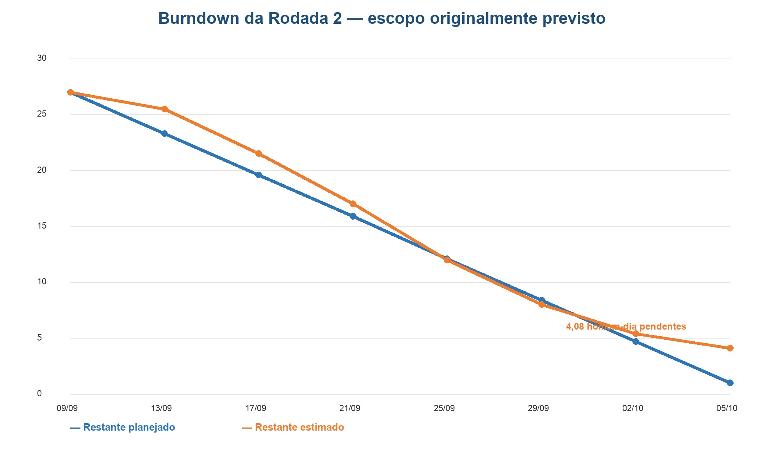
Fonte: elaborado pelo grupo.

8.2 Análise de Valor Agregado (EVM)
O orçamento total do projeto, o BAC, é de R$ 52.800,00. A Tabela 6 traz os indicadores de valor agregado projetados para cada rodada, calculados com as fórmulas de Motta (2026): o Valor Planejado (PV) cresce conforme o cronograma acumulado, enquanto o Valor Agregado (EV) e o Custo Real (AC) refletem só o que já foi de fato concluído.

Tabela 6 – Indicadores de EVM por rodada
Marco | P%C | A%C | PV (R$) | EV (R$) | AC (R$) | SPI | CPI
Rodada 1 | 2% | 2% | 1.200,00 | 1.200,00 | 1.200,00 | 1,00 | 1,00
Rodada 2 | 64% | 64,02  % | 33.600,00 | 33.800,00 | 30.000,00 | 1,006 | 1,127
Rodada 3 | 100% | — | 52.800,00 | — | — | — | —
Fonte: elaborado pelo grupo.
Figura 6 – Curva S: PV, EV e AC acumulados, com leitura da Rodada 2.
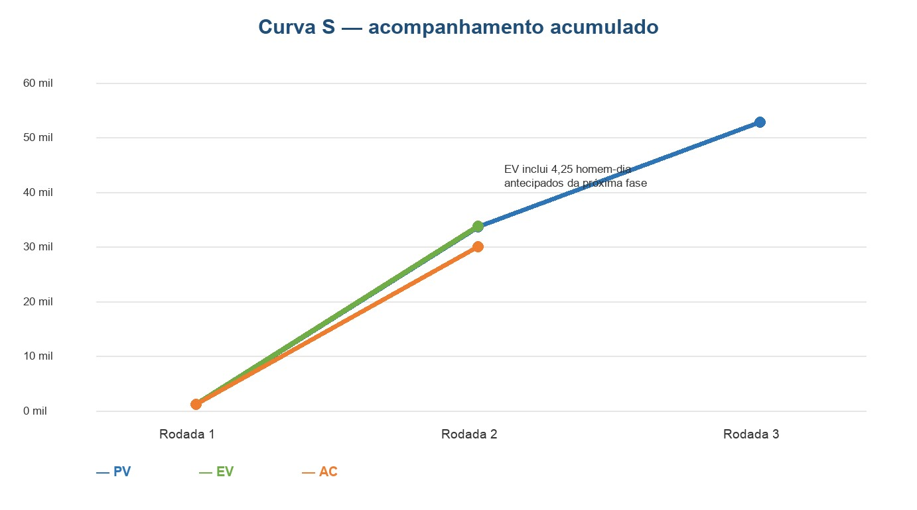
Fonte: elaborado pelo grupo.
Na Rodada 1, PV, EV e AC foram igualados a R$ 1.200,00 para representar o único pacote de planejamento previsto e entregue. Na Rodada 2, o acumulado apresenta PV de R$ 33.600,00, EV de R$ 33.800,00 e AC estimado de R$ 30.000,00, com SPI 1,006 e CPI 1,127. Esses índices globais parecem favoráveis porque o EV inclui 4,25 homem-dia de atividades antecipadas da fase seguinte. Considerando somente o escopo previsto para a Rodada 2, foram concluídos 22,92 de 27 homem-dia, ou 84,9%, restando 4,08 homem-dia. Portanto, a proximidade do valor global planejado não elimina o atraso específico da fase; ela mostra que parte do esforço foi deslocada para entregas futuras.

8.3 Situação consolidada da Rodada 2
Concluído. Fluxo Tracker–Seeder–Leecher funcional; announce em JSON; handshake, bitfield, request/piece, validação de hash e reconstrução do arquivo. O teste ponta a ponta concluiu 260 peças com SHA-256 final idêntico ao original.
Em execução ou correção. Autorização no Tracker, caso de borda da lista vazia no Bencode, testes automatizados válidos do Tracker em Python, reconexão e broadcast de HAVE. Esses itens totalizam 4,08 homem-dia postergados da Rodada
2.
Adiantado da fase seguinte. Foram reconhecidos 4,25 homem-dia de trabalho antecipado, sobretudo em upload e fragmentação, integração e documentação. Esse esforço foi separado para não mascarar as pendências da Rodada 2 nem ser contado novamente na Rodada 3.

9 REGISTRO DE PARTICIPAÇÃO INDIVIDUAL
Para a Rodada 2, o grupo estimou 192 horas de trabalho, distribuídas em:
Lucas Ardelino, 24 horas; Felipe, 56 horas; Carlos Henrique, 32 horas; Luiz Eduardo, 56 horas; Lucio, 8 horas; e Vinicios, 16 horas. Com taxa acadêmica de R$ 150,00 por hora, o custo estimado do período é R$ 28.800,00. As horas foram aproximadas com base nas responsabilidades planejadas, nos commits, nos testes, nas entregas demonstradas e nos relatos dos integrantes; Pelo rateio proporcional do valor produzido, aproximadamente R$ 24.294,48 correspondem ao escopo entregue da Rodada 2 e R$ 4.505,52 ao trabalho antecipado da fase seguinte.

10 CONSIDERAÇÕES FINAIS E PRÓXIMOS PASSOS
Ao final da Rodada 2, o fluxo principal Tracker–Seeder–Leecher está funcional. O Tracker registra peers por arquivo e responde em JSON; o cliente realiza announce, handshake, bitfield, solicitação e transferência de peças; o leecher valida hashes, grava em disco e reconstrói o arquivo. O teste ponta a ponta executado em duas instâncias concluiu 260 peças e produziu arquivo final com SHA-256 idêntico ao original. Também foram verificados 23 testes das mensagens P2P e 6 testes diretos do Tracker em C++. Nos testes de Bencode, 9 casos passaram e 1 caso de lista vazia apresentou erro; a suíte Python denominada test_tracker.py ainda não constitui uma suíte válida de testes. Autorização, reconexão, broadcast de HAVE e Shamir permanecem pendentes ou parciais.
Para a Rodada 3, o grupo deve concluir primeiro os 4,08 homem-dia postergados da Rodada 2: autorização no Tracker, correção do caso de borda do Bencode, testes efetivos do Tracker em Python, reconexão e broadcast de HAVE. Em seguida, deve consolidar as atividades já antecipadas, especialmente upload/fragmentação, testes de integração e documentação, e decidir quais diferenciais cabem no prazo. O trabalho antecipado reduz parte do esforço futuro, mas não deve ser contado novamente. A planilha atualizada permanece como fonte de controle para evitar dupla contabilização entre fases.

APÊNDICE A – ESPECIFICAÇÃO TÉCNICA DO PROTOCOLO
Este apêndice detalha o protocolo de comunicação por trás das funcionalidades descritas na Seção 2, tomando como referência o protocolo BitTorrent clássico, adaptado ao modelo de rede fechada e controlada por permissões.

A.1 Papel do Tracker
O Tracker funciona como uma lista de contatos centralizada e dinâmica para os clientes da rede. Ele identifica cada arquivo pelo info_hash e mantém uma tabela que liga cada arquivo à lista de peers correspondente. Na versão atual, o Tracker utiliza o IP real da conexão e aplica regras de announce, mas ainda não restringe a lista a clientes previamente autorizados.

A.2 Comunicação Cliente-Tracker (Announce)
A requisição do cliente (announce request) é enviada via HTTP GET com os parâmetros na URL, incluindo info_hash, peer_id, port, uploaded, downloaded, left e event. No MVP da Rodada 2, o Tracker responde em JSON, formato adotado oficialmente pela equipe para a integração atual, com a lista de peers e os contadores de complete e incomplete.

A.3 Papel do Cliente (Seeder / Leecher)
Um seeder tem 100% do arquivo e disponibiliza fragmentos. Um leecher busca um arquivo e solicita fragmentos a um seeder. Depois de obter o IP e a porta de um peer via Tracker, o leecher abre uma conexão TCP cuja primeira troca é sempre um handshake. Se o info_hash recebido não bater com o do arquivo de referência, a conexão é encerrada na hora.

A.4 Peer Wire Protocol
Com exceção do handshake, que tem 68 bytes fixos (pstrlen, pstr, reserved, info_hash e peer_id), toda mensagem segue o formato <length prefix><message ID><payload>. O fluxo entre dois peers segue três passos. Primeiro, o seeder envia
BITFIELD (ID 5), anunciando as peças que possui. Depois, o leecher envia INTERESTED (ID 2) e o seeder responde com UNCHOKE (ID 1), liberando banda. Por fim, o leecher envia REQUEST (ID 6) para cada bloco de 16 KiB de uma peça, e o seeder responde com PIECE (ID 7); ao validar o hash de uma peça completa, o nó anuncia HAVE (ID 4) aos demais peers.
A biblioteca struct do Python é a ferramenta indicada para empacotar e desempacotar esses valores binários: inteiros em Big-Endian, bytes fixos e prefixos de tamanho.

APÊNDICE B – DETALHAMENTO COMPLETO DOS PACOTES DE TRABALHO
A Tabela 7 apresenta a decomposição completa das 44 microtarefas e mantém as estimativas da linha de base aprovada na Rodada 1. Os estados foram atualizados para a Rodada 2 e correspondem à aba Escopo_EAP da planilha de gestão. Nessa aba também constam os responsáveis e as evidências usadas na conferência.

Tabela 7 – Detalhamento completo dos pacotes de trabalho
ID | Pacote de Trabalho / Micro-tarefa | Estim. (dia) | Status
1.1 | Parser B-encode (encode/decode) | 1 | Concluído
1.2.1 | Testes de decodificação (inteiros, strings, listas, dicionários) | 0.5 | Concluído
1.2.2 | Testes de codificação (dicionário → bencode) | 0.5 | Concluído
1.2.3 | Testes de casos de borda | 0.5 | Em andamento
1.3.1 | Empacotamento/desempacotamento do Handshake | 1 | Concluído
1.3.2 | Empacotamento/desempacotamento de HAVE e BITFIELD | 1 | Concluído
1.3.3 | Empacotamento/desempacotamento de REQUEST e PIECE | 1 | Concluído
2.1.1 | Definir mecanismo de autorização (lista de peer_id permitidos) | 0.5 | Não iniciado
2.1.2 | Implementar verificação de autorização no Tracker | 1 | Não iniciado
2.1.3 | Testes de rejeição de cliente não autorizado | 0.5 | Não iniciado
2.2.1 | Montagem da query string (info_hash, peer_id, port, compact) | 1 | Concluído
2.2.2 | Cálculo de uploaded/downloaded/left | 0.5 | Em andamento
2.2.3 | Testes do announce request | 0.5 | Em andamento
2.3.1 | Tabela info_hash → lista de peers no Tracker | 1 | Concluído
2.3.2 | Formato JSON de peers (MVP) | 1 | Concluído
2.3.3 | Contadores complete/incomplete | 0.5 | Concluído
2.4.1 | Parsing da resposta JSON | 0.5 | Concluído
2.4.2 | Extração e tratamento da lista de peers | 0.5 | Concluído
2.4.3 | Tratamento de failure reason | 0.5 | Em andamento
3.1.1 | Envio do handshake | 1 | Concluído
3.1.2 | Validação do info_hash recebido | 0.5 | Concluído
3.2.1 | Geração do bitfield local | 1 | Concluído
3.2.2 | Leitura do bitfield remoto | 0.5 | Concluído
ID | Pacote de Trabalho / Micro-tarefa | Estim. (dia) | Status
3.3.1 | Envio de INTERESTED | 0.5 | Concluído
3.3.2 | Lógica de UNCHOKE (liberação de banda) | 1 | Concluído
3.4.1 | Envio de REQUEST por bloco (16 KiB) | 1 | Concluído
3.4.2 | Recebimento e buffer de PIECE | 1 | Concluído
3.4.3 | Controle do loop até completar a peça | 1 | Concluído
3.5.1 | Validação de peça completa (hash) | 1 | Concluído
3.5.2 | Broadcast de HAVE aos peers | 0.5 | Não iniciado
4.1.1 | Abertura e manutenção da conexão TCP | 1.5 | Concluído
4.1.2 | Tratamento de timeout/reconexão | 1 | Não iniciado
4.2.1 | Buffer de peça em memória | 1 | Concluído
4.2.2 | Escrita da peça validada no arquivo final | 1 | Concluído
4.3.1 | Cálculo de hash SHA-1 por peça | 0.5 | Concluído
4.3.2 | Comparação com hash esperado e tratamento de falha | 0.5 | Concluído
5.1 | Upload de arquivos (fragmentação e catalogação) | 3 | Em andamento
5.2 | Distribuição resiliente de fragmentos | 3 | Não iniciado
5.3 | Eleição de um novo Tracker em caso de falha | 2.5 | Não iniciado
5.4 | Modo de lockdown automático da rede | 2 | Não iniciado
5.5 | Gestão de permissões mais granular | 1.5 | Não iniciado
6.1 | Testes de integração | 2 | Concluído
6.2 | Documentação (README, licença MIT) | 1 | Em andamento
6.3 | Preparação das apresentações | 1 | Em andamento
Fonte: elaborado pelo grupo.

